
ALARMER 1-1-2
    - Hvad er der sket?
    - Hvor er det sket?

    - Er der tilskadekomne / personer i bygningen?

RED PERSONER I FARE
Hvis det er forsvarligt
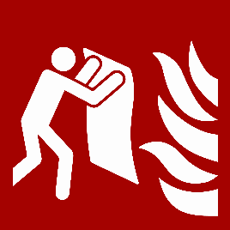

BEGRÆNS ILDEN
    - Sluk branden, hvis forsvarligt
  - Gå aldrig ind i røgfyldt rum
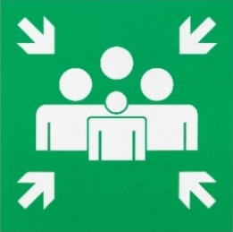
    - Luk døre til branden

EVAKUER BYGNINGEN
    - Aktiver evt. intern varslingsprocedure
    - Benyt nærmeste røgfrie flugtvej
    - Luk døre på vej ud
    - For forsamlingslokaler +150 personer: sluk musik og tænd lys
    - Evakuer til samlepladsen:
Indsæt billede hvor det vises hvor samlepladsen er – eks. som en oversigt der viser bygningen, særlige kendetegn som hovedindgang og en grøn cirkel/firkant ved samlepladsen (eks. ved flagstangen)

